Sjabloon

Technisch ontwerp

Applicatie- en mediaontwikkelaar

Naam: Renzo Gerritzen

Leerlingnummer: 0298170

Datum: 21-6-2018

Versie: 1.0

Sjabloon Technisch ontwerp

Inhoudsopgave

1 Inleiding 3

2 Technische specificaties 3

3 Relationeel datamodel 3

Sjabloon Technisch ontwerp

# Inleiding

We gaan een website maken waarbij ingelogde gebruikers incidenten kunnen melden en bekijken.

# Technische specificaties

Als je op de pagina komt krijg je eerste een inlog/registreer scherm.

Dan heb je bovenaan een balk met hyperlinks voor elke pagina.

Bij het melden van incidenten vul je de inputvelden in en submit je.

Dan kijkt het programma met if-statements of alle velden zijn ingevuld.

Zo ja, dan wordt het incident geupload naar de database.

Als je naar “mijn incidenten gaat” dan haalt het programma alle incidenten uit de database waar je gebruikerID bij staat.

# Relationeel datamodel

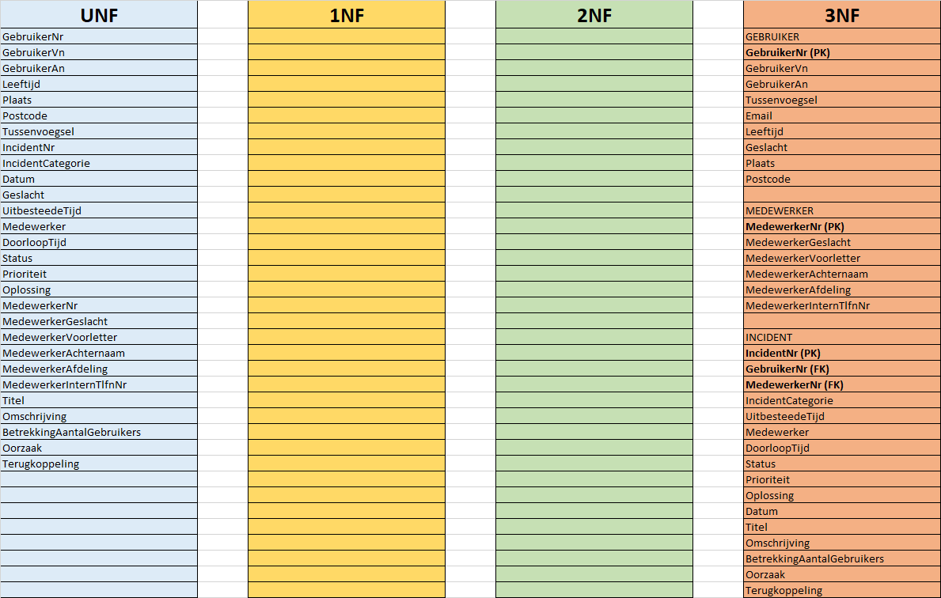

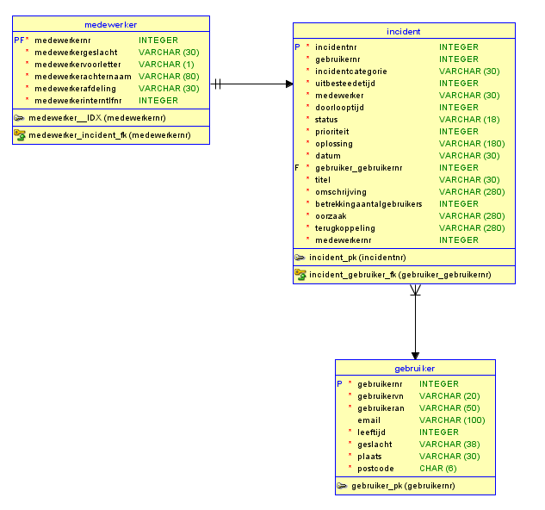

|  |  |  |
| --- | --- | --- |
|  | Gebruiker | |
| Definitie | De gebruiker die het incident meldt | |
| Attribuutnaam | Datatype | Toelichting |
| GebruikerNr | INT | Het identificatienummer van de gebruiker |
| GebruikerVn | VARCHAR | De voornaam van de gebruiker |
| GebruikerAn | VARCHAR | De achternaam van de gebruiker |
| Email | VARCHAR | Het email adres van de gebruiker |
| Leeftijd | INT | De leeftijd van de gebruiker |
| Geslacht | VARCHAR | Het geslacht van de gebruiker |
| Plaats | VARCHAR | De plaats van de waterzuivering van de gebruiker |
| Postcode | CHAR | De postcode van de gebruiker |
| Relatie | Toelichting | |

|  |  |  |
| --- | --- | --- |
|  | Incident | |
| Definitie | Het incident dat de gebruiker wil melden | |
| Attribuutnaam | Datatype | Toelichting |
| IncidentNr | INT | Het identificatienummer van de melding |
| GebruikerNr | INT | Het identificatienummer van de gebruiker |
| IncidentCategorie | VARCHAR | De categorie van de melding |
| Medewerker | VARCHAR | De naam van de medewerker die heeft geholpen |
| DoorloopTijd | INT |  |
| Status | VARCHAR | in hoeverre het probleem behandeld is |
| Prioriteit | INT | hoe belangrijk het is op een schaal van 0 tot 10 |
| Oplossing | VARCHAR | Wat de medewerker heeft gedaan om het probleem op te lossen |
| Datum | VARCHAR | De datum van de melding |
| Relatie | Toelichting | |
| R1 | ‘GebruikerNr’ is gekoppeld aan ‘GebruikerNr’ van ‘Gebruiker’ | |